Zamawiający: Zespół Opieki Zdrowotnej w Oławie

Adres: 55-200 Oława, ul. K. Baczyńskiego 1

Program funkcjonalno-użytkowy

(opracowany zgodnie
z Rozporządzeniem Ministra Infrastruktury z dnia 2 września 2004r. w sprawie szczegółowego zakresu
i formy dokumentacji projektowej, specyfikacji technicznych wykonania i odbioru robót budowlanych oraz programu funkcjonalno użytkowego)

Wymiana pionów wodno-kanalizacyjnych

Inwestor: Zespół Opieki Zdrowotnej Szpital w Oławie
ul. K. Baczyńskiego 1
55-200 Oława
Miasto powiatowe Oława, powiat oławski, województwo dolnośląskie

Wg. wspólnego słownika zamówień CPV:
71220000-6 Usługi projektowania architektonicznego
71320000-7 Usługi inżynieryjne w zakresie projektowania
45330000-9 Roboty instalacyjne wodno – kanalizacyjne i sanitarne
45111200-0 Roboty w zakresie przygotowania terenu pod budowę i roboty ziemne
45300000-0 Roboty instalacyjne w budynkach
45000000-7 Prace budowlane
45310000-3 Prace dotyczące wykonania instalacji elektrycznej
45453000-7 Roboty remontowe i renowacyjne
45400000-1 Roboty wykończeniowe

Oława, 10 marca 2019
Spis treści
1. Cel opracowania programu i przedmiot zamówienia – str. 3
2. Prawna wykonalność inwestycji – str. 3
3. Aktualne uwarunkowania wykonania przedmiotu zamówienia – str. 4
3.1. Lokalizacja obiektu – str. 4
3.2. Stan obecny obiektu – str. 6
4. Opis ogólny przedmiotu zamówienia – str. 8
5. Pozostałe wymagania Zamawiającego w stosunku do przedmiotu zamówienia – str. 8
6. Zakres rzeczowy – str. 8
7. Plan wdrożenia i eksploatacji projektu – str. 10
8. Realizacja robót – str. 12
8.1. Przygotowanie terenu budowy – str. 12
8.2. Transport materiałów – str. 12
8.3. Odbiory – str. 12
8.4. Wymagania dotyczące bezpieczeństwa i higieny pracy oraz ochrony ppoż . – str. 13
9. Uwagi końcowe – str. 14
10. Załączniki – str. 15
11. Aktualne uwarunkowania wykonania przedmiotu zamówienia – str. 15

1. Cel opracowania programu i przedmiot zamówienia.

Celem poniższego opracowania jest przygotowanie w systemie zaprojektuj i wybuduj przedsięwzięcia związanego z wymianą części pionów wodno-kanalizacyjnych w bud. A i B wraz z podłączeniem do obecnie istniejących rurociągów poziomych.

Poszczególne roboty zostały opisane w dalszej części programu. Wszystkie wartości dotyczące wielkości prac związanych z wymianą pionów (np. powierzchni, długości itp) mogą odbiegać od stanu rzeczywistego i należy je zweryfikować przed złożeniem ofert oraz na etapie wykonywania projektów – konieczna inwentaryzacja.

Oczekuje się od Oferentów złożenia ofert obejmujących pełen zakres Zamówienia: projektowanie oraz realizację przedsięwzięcia. Oferta powinna być zgodna z niniejszym programem. Oferent ujmie w swoim zakresie również te dodatkowe roboty i elementy instalacji, które nie zostały wyszczególnione w programie, lecz są ważne i niezbędne dla poprawnego funkcjonowania, stabilnego działania oraz wykonywania prac konserwacyjnych, jak również gwarancji sprawnego i bezawaryjnego działania. Projekt wykonawczy musi uwzględniać zagadnienia ujęte w programie funkcjonalno-użytkowym i SIWZ.

2. Prawna wykonalność inwestycji

Wykonawca zobowiązany będzie do uzyskania wszystkich wymaganych prawem i przepisami dokumentów, aby zapewniły dostawcom i personelowi budowlanemu wystarczające wskazówki do realizacji inwestycji. Szpital jako zamawiający będzie miał prawo dokonywać przeglądów dokumentów Wykonawcy i dokonywać inspekcji ich przygotowania, gdziekolwiek są one przygotowywane. Każdy dokument Wykonawcy będzie, po uznaniu go za nadający się do użytku, przedłożony Zamawiającemu do weryfikacji i zatwierdzenia.

Dodatkowe informacje:
1. Zamawiający udostępni Wykonawcy zainteresowanemu wykonaniem projektu oraz realizacją zadania wszystkie niezbędne dokumenty, które są w jego posiadaniu oraz udzieli informacji niezbędnych do realizacji przedmiotu zamówienia. Dokumentacja może służyć jako materiał pomocniczy.
2. Wykonawca jest zobowiązany zrealizować przedmiot zamówienia spełniając w szczególności wymagania:
- Ustawy z dnia 7 lipca 1994r. Prawo budowlane (Dz. U. z 2003r. Nr 207, poz. 2016 ze zmianami),
- Ustawy z dnia 10 kwietnia 1997r. Prawo energetyczne,
- WTWiO Roboty budowlano-montażowe. Tom II. Instalacje sanitarne i przemysłowe,
- Rozporządzenia Ministra Infrastruktury z dnia 2 września 2004 r. (Dz. U. Nr 202, poz. 2072) w sprawie szczegółowego zakresu i formy dokumentacji projektowej, specyfikacji technicznych wykonania i odbioru robót budowlanych oraz programu funkcjonalno-użytkowego,
- Rozporządzenie Ministra Infrastruktury z dnia 18 maja 2004 r.(Dz. U. Nr 130 poz. 1389) w sprawie określenia metod i podstaw sporządzania kosztorysu inwestorskiego, obliczenia planowanych kosztów prac projektowych oraz planowanych kosztów robót budowlanych określonych w programie funkcjonalno-użytkowym,
- Rozporządzenie Ministra Infrastruktury z dnia 12 kwietnia 2002 r. w sprawie warunków technicznych, jakim powinny odpowiadać budynki i ich usytuowanie (Dz. U. z dnia 15czerwca 2002 r.).

3. Aktualne uwarunkowania wykonania przedmiotu zamówienia

3.1. Lokalizacja obiektu

Inwestycja jest zlokalizowana na terenie Zespołu Opieki Zdrowotnej w Oławie i będzie polegać na wymianie części pionów wodno-kanalizacyjnych:
- część wschodnia budynku A:
- 1 pion, którego wymiana obejmuje odcinek od części podsufitowej poziomu -1, do poziomu 1 wraz z odpowietrzeniem.
- 5 pionów, których wymiana obejmuje odcinek od części podsufitowej poziomu -1, do poziomu 4
- część zachodnia budynku A:
- 19 pionów, których wymiana obejmuje odcinek od części podsufitowej poziomu -1, do poziomu 5 (wraz o odpowietrzeniem kanalizacji do dachu budynku).
- budynek B:
- 9 pionów, których wymiana obejmuje odcinek od części podsufitowej poziomu -1, do poziomu 5 (wraz o odpowietrzeniem kanalizacji do dachu budynku).

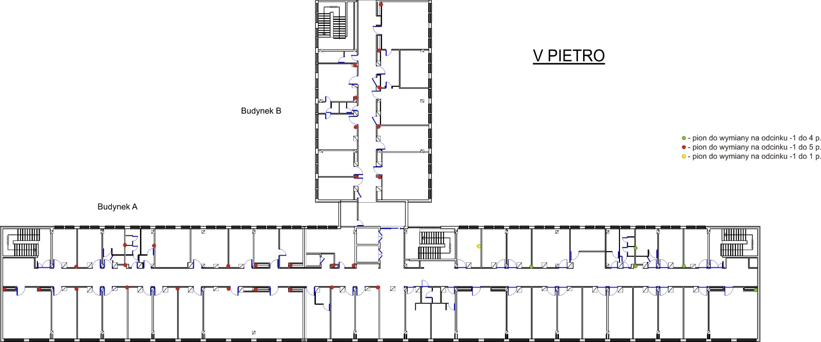

Inwestycja zlokalizowana jest w mieście powiatowym Oława, w powiecie oławskim, województwie dolnośląskim.

Lokalizacja inwestycji jest zaznaczona na poniższych mapach.

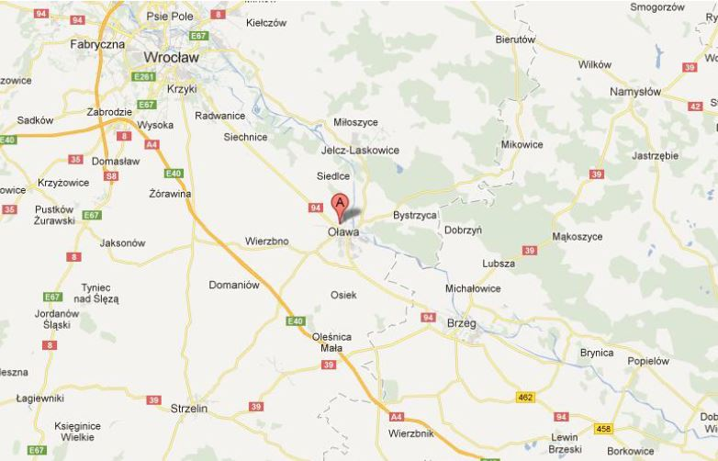

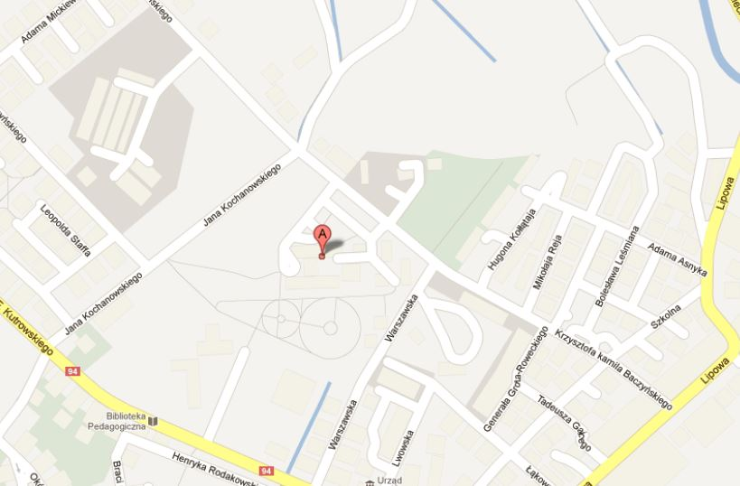
3.2. Stan obecny obiektu

Zespół Opieki Zdrowotnej w Oławie jest samodzielnym publicznym zakładem opieki zdrowotnej, którego organem założycielskim i nadzorującym jest Powiat Oławski. ZOZ w Oławie to specjalistyczna placówka medyczna z rozbudowaną bazą diagnostyczną, wyposażona w najnowszej generacji sprzęt, przygotowana do udzielania kompleksowych świadczeń zdrowotnych najwyższej jakości.

Szpital w Oławie sprawuje opiekę zdrowotną nad mieszkańcami powiatu oławskiego oraz okolicznych gmin w oparciu o posiadaną bazę w postaci oddziałów szpitalnych, poradni specjalistycznych, Zakładu Opiekuńczo-Leczniczego, hospicjum, działu rehabilitacji oraz pracowni diagnostycznych.

W ramach struktury organizacyjnej funkcjonuje 7 oddziałów (wewnętrzny, chirurgiczny z blokiem operacyjnym, ginekologiczno-położniczy z pododdziałem patologii ciąży i blokiem porodowym, dziecięcy, neonatologiczny, laryngologiczny, SOR, OAiIT), ZOL, hospicjum, kilkanaście poradni specjalistycznych oraz kilka pracowni i działów diagnostycznych (USG, EKG, pracownia endoskopowa, RTG, rehabilitacja z podpodziałem fizykoterapii, laboratorium centralne z bakteriologią i patomorfologią, apteka szpitalna).

Obecnie w szpitalu działają oddziały:
1) Blok Operacyjny z Działem Anestezjologii.
2) Oddział Chirurgii Ogólnej.
3) Oddział Neonatologiczny.
4) Oddział Ginekologiczno – Położniczy.
5) Oddział Laryngologii.
6) Oddział Dziecięcy.
7) Oddział Chorób Wewnętrznych.
8) Oddział Ratunkowy
9) Oddział Anestezjologii i Intensywnej Terapii.

Obiekty szpitalne Zespołu Opieki Zdrowotnej w Oławie

1. Budynek główny szpitala z dobudowanym oddziałem ratownictwa medycznego i diagnostyki obrazowej (SOR i DO) - Budynek A - 7 kondygnacji (piwnica + parter + 5 pięter)
2. Budynek administracyjny - Budynek B - 7 kondygnacji (piwnica + parter + 5 pięter)
3. Budynek przychodni lekarskiej - Budynek C - 3 kondygnacje ( piwnica + parter + 1 piętro)
4. Budynek zaplecza, w którym znajduje się magazyn i kuchnia - Budynek D – 2 kondygnacje (piwnica + parter)

W szpitalu pracuje około 400 osób, znajduje się w nim około 310 łóżek z obłożeniem około 80-90%.

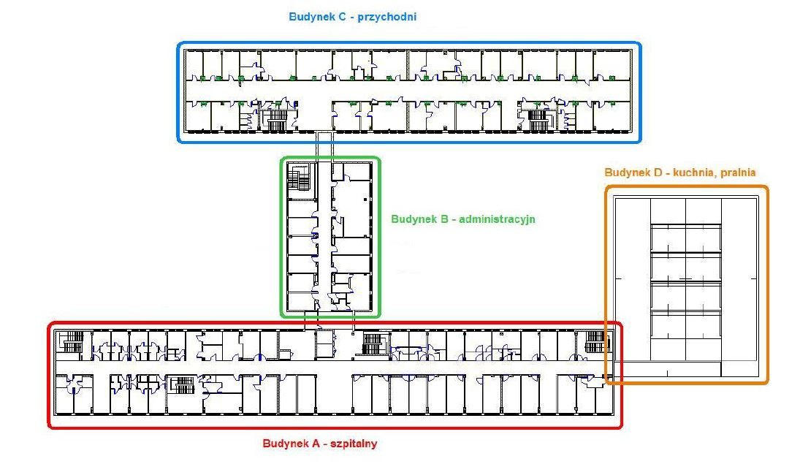

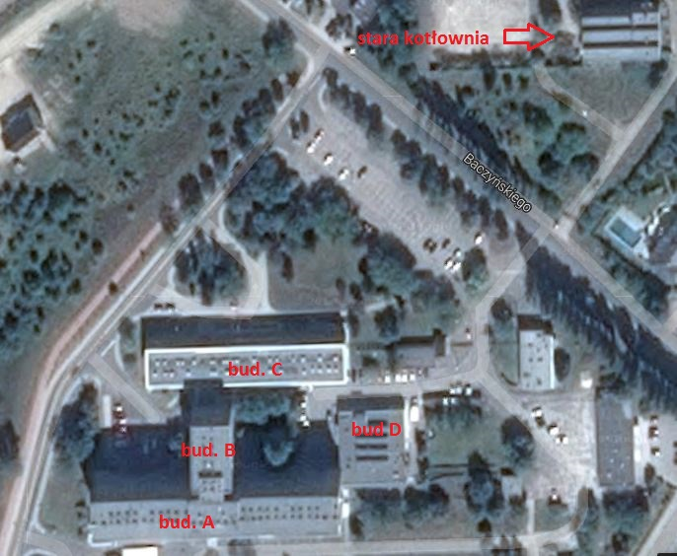

4. Opis ogólny przedmiotu zamówienia

1. Sporządzenie projektów wykonawczych oraz specyfikacji technicznych wykonania i odbioru robót niezbędnych do prawidłowego wykonania zamówienia.
2. Wykonanie inwestycji na podstawie sporządzonych projektów i specyfikacji technicznych wykonania i odbioru robót.

5. Pozostałe wymagania Zamawiającego w stosunku do przedmiotu zamówienia.

W zakresie inwestycji Wykonawca jest zobowiązany do uzyskania wszelkich pozwoleń i opracowania dokumentacji projektowej obejmującej:
- Inwentaryzacja obiektu – w celu potwierdzenia wszystkich robót do wykonania i naniesieniu ewentualnych poprawek;
- Projekt wykonawczy;
- Specyfikację techniczną wykonania i odbioru robót. Specyfikacje muszą uwzględniać wymagania określone w Rozporządzeniu Ministra Infrastruktury z dnia 2 września 2004 r. w sprawie szczegółowego zakresu i formy dokumentacji projektowej, specyfikacji technicznych wykonania i odbioru robót budowlanych oraz programu funkcjonalno-użytkowego (Dz. U. z 2004 r. Nr 202 póz. 2072);

6. Zakres rzeczowy

Mając na uwadze, że roboty budowlane prowadzone będą w czynnym obiekcie służby zdrowia do obowiązku Wykonawcy należeć będzie minimalizowanie przerw w dostawie wody i odbioru ścieków.

Instalację kanalizacyjną (obecnie: żeliwo, różne średnice) należy zastąpić instalacją z rur PCV ø100 i podłączyć do nich obecne przybory. Na każdym piętrze każdego pionu należy zamontować trójnik ø100 w taki sposób, aby w przyszłości możliwe było podłączenie do niego toalety lub innych przyborów (w przypadku gdy obecnie nie ma tam przyborów, należy zaślepić odejście).
Instalacje zimnej wody, ciepłej wody i cyrkulacji należy zastąpić rurami typu PEX o średnicach wewnętrznych analogicznych do rur istniejących i podłączyć do nich obecne odbiory wody. Wymiana obejmuje pion, oraz fragmenty poziome do zaworów (z zaworami włącznie). Na piętrach gdzie obecnie nie ma odbiorów, należy zamontować odejścia zimnej i ciepłej wody, zamontować na nich zawory i zakorkować je.
W celu wykonania prac związanych z wymianą rurociągów, należy rozkuć szacht (tam, gdzie to możliwe, Zamawiający preferuje rozkucie szachów od strony korytarza). W związku z tym, że prace odbywają się na czynnym obiekcie, miejsca wykonania prac należy wygrodzić fartuchem z folii lub innym zabezpieczeniem przeciwkurzowym.
W przypadku uszkodzenia któregokolwiek przyboru/odbioru, należy go odtworzyć.
Przed włączeniem do czynnych rurociągów wodociągowych należy przeprowadzić próbę szczelności, płukanie, dezynfekcję.
Materiały użyte do budowy powinny posiadać atest PZH, deklarację właściwości użytkowych lub deklarację zgodności.

Po częściowym odbiorze instalacji przez Zamawiającego, wykute otwory należy zamurować i odtworzyć pierwotny wygląd ściany.

Wyłączenia poszczególnych pionów każdorazowo należy konsultować z Zamawiającym.

7. Plan wdrożenia i eksploatacji projektu

Przedmiot zamówienia zostanie zrealizowany z materiałów wykonawcy. Wykonawca będzie zobowiązany do przyjęcia odpowiedzialności od następstw i za wyniki działalności w zakresie:
- organizacji robot;
- zabezpieczenia osób trzecich;
- ochrony środowiska;
- warunków BHP;
- warunków bezpieczeństwa ruchu drogowego związanego z wykonaniem zadania;
- zabezpieczeniem terenu robót.

Wyroby budowlane i instalacyjne, stosowane w trakcie wykonywania robót budowlanych, mają spełniać wymagania polskich przepisów prawa, a wykonawca będzie posiadał dokumenty potwierdzające, że zostały one wprowadzone do obrotu zgodnie z ustawą o wyrobach budowlanych i posiadają wymagane parametry. Zamawiający przewiduje bieżącą kontrolę wykonywanych robót. W celu zapewnienia współpracy z wykonawcą i prowadzenia kontroli wykonywanych robót zamawiający przewiduje ustanowienie osoby upoważnionej do kontaktów oraz inspektora nadzoru inwestorskiego.

Kontroli będą podlegały w szczególności:
- rozwiązania projektowe w aspekcie ich zgodności z programem funkcjonalno-użytkowym oraz warunkami umowy;
- stosowane gotowe wyroby instalacyjne w odniesieniu do ich zgodności z programem funkcjonalno-użytkowym;
- stosowane gotowe wyroby budowlane w odniesieniu do dokumentów potwierdzających ich dopuszczenie do obrotu oraz zgodności parametrów z danymi zawartymi w programie funkcjonalno – użytkowym;
- jakość i dokładność wykonania prac;
- prawidłowość funkcjonowania zamontowanych urządzeń i wyposażenia;
- prawidłowość połączeń funkcjonalnych;
- sposób wykonania przedmiotu umowy w aspekcie zgodności wykonania z programem funkcjonalno-użytkowym i umową.

Zamawiający ustala następujące rodzaje odbiorów:
- częściowe
- końcowy

Dodatkowe wymagania Zamawiającego w stosunku do wykonania zadań:
- wykonawca będzie zobowiązany do wykonania i utrzymania w stanie nadającym się do użytku oraz likwidacji wszystkich robót tymczasowych niezbędnych do realizacji przedmiotu zamówienia.
- zamawiający oświadcza, że posiada prawo do dysponowania wskazanymi w niniejszym programie nieruchomościami na cele budowlane i nie ma przeszkód w realizacji zamierzenia – wykonawca jest zobowiązany zrealizować przedmiot zamówienia spełniając wymagania ustawy Prawo budowlane (tekst jedn. Dz. U. z 2006r., Nr 156, poz. 1118 z późn. zm.), rozporządzenia Ministra Infrastruktury z dnia 12 kwietnia 2002 r. w sprawie warunków technicznych jakim powinny odpowiadać budynki i ich usytuowanie (Dz. U. z 2002r., Nr 75, poz. 690 z późn. zm.), innych ustaw i rozporządzeń, Polskich Norm, zasad wiedzy technicznej i sztuki budowlanej;
- zamawiający wymaga od wykonawcy opracowania i przedłożenia do oceny dokumentacji projektowej;
- zamawiający zgłosi swoje uwagi do proponowanych rozwiązań i wyda zalecenia do uwzględnienia w projekcie budowlanym;
- w trakcie procedury odbiorowej Wykonawca dostarczy Zamawiającemu kompletne instrukcje obsługi zainstalowanych urządzeń i aparatury;
- Próby i przekazanie do eksploatacji całości zamówienia, w tym 72-godzinna próba eksploatacyjna pod nadzorem Wykonawcy.

8. Realizacja robót.

8.1. Przygotowanie terenu budowy.

Na czas wykonania robót Wykonawca ma obowiązek wykonać lub dostarczyć na swój koszt, tymczasowe urządzenia zabezpieczające, takie jak foliowe fartuchy, wydzielenia, tablice ostrzegawcze, rusztowania itp. o ile będą wymagane.

Do zadań Wykonawcy należy również wykonanie badań i sprawdzeń obligatoryjnych w świetle obowiązujących przepisów prawa oraz ochrony mienia w obrębie terenu budowy.

Wykonawca zobowiązuje się do wykonania przedmiotu zamówienia zgodnie z zatwierdzonym projektem i polskimi normami oraz aktualnym stanem wiedzy technicznej. W trakcie realizacji zamówienia do obowiązków Wykonawcy i na jego koszt, należy zrealizowanie inwestycji zgodnie z Prawem budowlanym a w szczególności:

- wyłączne stosowanie do robót budowlanych materiałów najwyższej jakości, dopuszczonych do obrotu i stosowania zgodnie z art. 10 Ustawy Prawo budowlane, koordynacja robót branżowych wykonywanych na obiekcie;
- zapewnienie dostaw urządzeń zgodnie z programem funkcjonalno-użytkowym, specyfikacją projektową i specyfikacją techniczna wykonaną w projekcie,
- wykonanie wszystkich wymaganych: normami, warunkami technicznymi wykonania i odbioru robót budowlano-montażowych zawartymi w niniejszym programie oraz stosownymi przepisami: pomiarów, badań, prób oraz rozruchów,
- udział w odbiorach technicznych i odbiorach częściowych robót budowlanych oraz w Odbiorze Końcowym Przedmiotu Zamówienia.

8.2. Transport materiałów

Transport materiałów na Plac budowy zapewnia Wykonawca na własny koszt.

8.3. Odbiory

- Zamawiający zastrzega sobie prawo do kontrolowania stanu zaawansowania realizowanych robót.
- Zgłoszenie do Odbioru Końcowego robót po ich zakończeniu następuje na piśmie (możliwość faksem) Zamawiającemu.
- Zamawiający zobowiązuje się do zorganizowania Odbioru Końcowego na wykonane roboty w terminie 7 dni od daty zgłoszenia.
- Odbiór Końcowy Przedmiotu Zamówienia nastąpi po zrealizowaniu całego zakresu Umowy. Przy Odbiorze Końcowym Przedmiotu Zamówienia Zamawiający dokonuje rozliczenia ilościowego i jakościowego Wykonawcy z wykonanych robót.
- Warunkiem dokonania Odbioru Końcowego jest posiadanie przez Wykonawcę wszelkich wymaganych prawem protokołów odbiorów technicznych oraz kompletna dokumentacja powykonawcza, obejmująca w szczególności projekty, atesty na materiały, gwarancje, DTR, instrukcje, protokoły pomiarów, certyfikaty, uzyskania niezbędnych pozwoleń na użytkowanie itp..

8.4. Wymagania dotyczące bezpieczeństwa i higieny pracy oraz ochrony ppoż.

Podczas realizacji robót budowlanych Wykonawca będzie przestrzegać obowiązujących przepisów dotyczących bezpieczeństwa i higieny pracy, między innymi:
- Rozporządzenie Ministra Gospodarki z dnia 30 października 2002 r. w sprawie minimalnych wymagań dotyczących bezpieczeństwa i higieny pracy w zakresie użytkowania maszyn przez pracowników podczas pracy (Dz. U. 2002 nr 191 póz. 1596) z późniejszymi zmianami (Dz. U. 2003 nr 178 póz. 1745).
- Obwieszczenie Ministra Gospodarki, Pracy i Polityki Społecznej z dnia 28 sierpnia 2003 r. w sprawie ogłoszenia jednolitego tekstu rozporządzenia Ministra Pracy i Polityki Socjalnej w sprawie ogólnych przepisów bezpieczeństwa i higieny pracy (Dz. U. 2003 nr 169 póz. 1650).
- Rozporządzenie Ministra Gospodarki i Pracy z dnia 27 lipca 2004 r. w sprawie szkolenia w dziedzinie bezpieczeństwa i higieny pracy (Dz. U. 2004 nr 180 póz. 1860)
- Rozporządzenie Rady Ministrów z dnia 28 lipca 1998 r. w sprawie ustalania okoliczności i przyczyn wypadków przy pracy oraz sposobu ich dokumentowania, a także zakresu informacji zamieszczonych w rejestrze wypadków przy pracy (Dz. U. 1998 nr 115 póz.744) z późniejszymi zmianami (Dz. U. 2004 nr 14 póz. 117).
- Rozporządzenie Ministra Infrastruktury z dnia 6 lutego 2003 r. w sprawie bezpieczeństwa i higieny pracy podczas wykonywania robót budowlanych (Dz. U. 2003 nr 47 póz. 401).
- Rozporządzenie Ministra Gospodarki z dnia 20 września 2001 r. w sprawie bezpieczeństwa i higieny pracy podczas eksploatacji maszyn i innych urządzeń technicznych do robót ziemnych, budowlanych i drogowych (Dz. U. 2001 nr 118 póz. 1263).
- Rozporządzenie Ministra Pracy i Polityki Społecznej z dnia 14 marca 2000 r. w sprawie bezpieczeństwa i higieny pracy przy ręcznych pracach transportowych (Dz. U. 2000 nr 26 póz. 313) z późniejszymi zmianami (Dz. U. 2000 nr 82 póz. 930).
- Rozporządzenie Ministra Gospodarki z dnia 17 września 1999 r. w sprawie bezpieczeństwa i higieny pracy przy urządzeniach i instalacjach elektrycznych (Dz. U. 1999 nr 80 poz.912).
- Rozporządzenie Ministra Gospodarki, Pracy i Polityki Społecznej z dnia 28 kwietnia 2003 r. w sprawie szczegółowych zasad stwierdzania posiadania kwalifikacji przez osoby zajmujące się eksploatacją urządzeń, instalacji i sieci (Dz. U. 2003 nr 89 póz. 828) z późniejszymi zmianami (Dz. U. 2003 nr 129 póz. 1184).

Prace projektowe i budowlane muszą być prowadzone zgodnie z prawem budowlanym, przepisami BHP i Ppoż., obowiązującymi przy prowadzeniu tego typu prac, w tym w szczególności:
- Ustawą z dnia 17 lipca 1994r. D Prawo budowlane (Dz. U. Nr 89, Póz. 144 z późn. zm.) oraz przepisami z nią związanymi,
- Rozporządzeniem Ministra Spraw Wewnętrznych i Administracji z dnia 3 listopada 1998r. w sprawie szczegółowego zakresu i formy projektu budowlanego (Dz. U. Nr 140, Póz. 906),
- Ustawą z dnia 27 kwietnia 2001 r. Prawo ochrony środowiska (Dz. U. Nr 62, Póz. 627) - Rozporządzeniem Ministra Budownictwa i Przemysłu Materiałów Budowlanych z dnia 28 marca 1972r. w sprawie bezpieczeństwa i higieny pracy przy wykonywaniu robót budowlano-montażowych i rozbiórkowych (Dz. U. Nr 13, Póz. 93),
- Rozporządzeniem Ministra Spraw Wewnętrznych z dnia 3 listopada 1992r. w sprawie ochrony przeciwpożarowej budynków, innych obiektów budowlanych i terenów (Dz. U. Nr 92, Póz. 460 z późn. zm.), Ustawą z dnia 24 sierpnia 1991 r. o ochronie przeciwpożarowej (Dz. U. Nr 81, Póz. 351 z późn. zm.),
- Rozporządzeniem Ministra Infrastruktury z dnia 12 kwietnia 2002r. w sprawie warunków technicznych jakim powinny odpowiadać budynki i ich usytuowanie (Dz. U. Nr 75,
Póz. 690), Polskimi Normami.

Zamówienie będzie wykonywane zgodnie z Polskimi Normami i przepisami obowiązującymi na terenie Rzeczypospolitej Ustawa z dnia 29 stycznia 2004 r. Prawo zamówień publicznych (Dz. U. nr 19 póz. 177 ze zm., ostatnia nowelizacja ustawy z dnia 7 kwietnia 2006 r.- Dz. U. z dnia 10.05.2006 r. nr 79, póz. 551)

- Uwagi końcowe
W trakcie prowadzenia prac należy przestrzegać wymienionych norm i przepisów:
- PN-91/B-06050 Roboty ziemne budowlane. Wymagania i badania przy odbiorze.
- PN-81/B-10725 Wodociągi. Przewody zewnętrzne. Wymagania i badania przy odbiorze.
- PN-70/B-10715 Wodociągi. Szczelność przewodów. Wymagania i badania przy odbiorze.
- PN-67/M-54910 Wodociągi wiejskie. Zabudowa zestawów wodomierzowych
- PN-78/9192-02 Wodociągi wiejskie. Przewody ciśnieniowe z rur z tworzyw sztucznych. Wymagania i badania przy odbiorze.
- PN-86/9192/03 Wodociągi wiejskie. Zagłębienie przewodów.
- PN-92/B-01706 Instalacje wodociągowe. Wymagania w projektowaniu.
- PN-92/B-1707 Instalacje kanalizacyjne. Wymagania w projektowaniu.
- PN-66/B-06050- Roboty ziemne budowlane.
- BN-83/8836-01 Przewody podziemne. Roboty ziemne. Wymagania i badania przy odbiorze.
- PN-81/B-10740- Stacje hydroforowe.

- Wszystkie materiały mające kontakt z woda pitną powinny posiadać atest PZH.
- Wszystkie materiały powinny posiadać deklarację zgodności bądź deklarację właściwości użytkowych.
- Dokumentację projektową uzgodnić w wymaganym zakresie z rzeczoznawcą ds. zabezpieczeń p.pożarowych, bhp oraz higieniczno-sanitarnych.
- Dokumentację projektową należy uzgodnić z właściwymi jednostkami i instytucjami, uzyskać pozwolenie na budowę bądź dokonać zgłoszenia robót budowlanych w Starostwie Powiatowym w Oławie.

10. Załączniki.

1) Rzut piętra z zaznaczonymi pionami do wymiany.

11. Aktualne uwarunkowania wykonania przedmiotu zamówienia.

Adres administracyjny obiektu objętego zamówieniem:
Zespół Opieki Zdrowotnej w Oławie
ul. K. Baczyńskiego 1
55-200 Oława

Zamawiający zaleca Wykonawcom ubiegających się o udzielenie zamówienia szczegółowego zapoznania się w terenie z warunkami wykonania zamówienia.

Termin wizji lokalnej może odbyć się po uprzednim umówieniu się potencjalnego Wykonawcy z Zamawiającym.

